Logo de l’organisation qui invite

Déroulement

Nom de l’activité | Conférence de presse ou autre – Sujet de l’événement
Date et heure | Jour/mois/année au long (ex. : Vendredi 16 juin 2023) à X h
Lieu | Lieu, salle, adresse
Nom et cellulaire du maître de cérémonie (MC)
Déroulement avec minutage | 9 h 30 Accueil des invités et des journalistes  9 h 45 Rencontre préparatoire Si nécessaire. Prévoir un lieu à l’écart. Cette rencontre permet aux porte-paroles d’établir un premier contact entre eux. Le MC rappelle le déroulement et les prises de parole.  10 h Mot de bienvenue et présentation du déroulement par le MC  10 h 02 Allocution du (nom et titre du 1er locuteur) (environ 3 minutes)  10 h 05 Le MC remercie le 1er locuteur et invite le 2e locuteur à prendre la parole  10 h 07 Allocution du (nom et titre du 2e locuteur) (environ 3 minutes)  10 h 10 Le MC remercie le 2e locuteur et invite le 3e locuteur à prendre la parole  10 h 12 Allocution du (nom et titre du 3e locuteur) (environ 3 minutes)  10 h 15 Le MC remercie le 3e locuteur et annonce la période de questions  10 h 17 Période de questions  10 h 27 Photos  Déterminer à l’avance qui seront sur la photo officielle et où elle sera prise pour avoir un visuel intéressant.  10 h 30 Fin de l’activité
Matériel requis | Lister le matériel requis pour ne rien oublier, par exemple :  - Scène (praticable), si possible  - Fond de scène  - Visuel (enrouleur, projection sur écran, kiosque, etc.), si applicable  - Lutrin  - Micros  - Tables nappées  - Chaises  - Café, jus, eau, si applicable  - Traiteur, viennoiseries, si applicable
Disposition des lieux | - Selon le type d’annonce, le lieu revêt une certaine importance. Que ce soit à l’extérieur ou à l’intérieur, il faut mettre en valeur les porte-paroles et faciliter le travail des journalistes. Voir exemples de disposition ci-dessous.  - Au besoin, identifier la porte d’entrée de l’extérieur avec logo de l’organisme ou le concept visuel du projet.  - Prévoir une table d’accueil nappée pour la prise des présences (utile pour les salutations s’il y a des invités de marque), la remise de documents ou autres.  - Prévoir une allée centrale assez large pour faciliter la circulation des invités et des journalistes qui sont souvent accompagnés d’un photographe ou d’un caméraman.  - De chaque côté de l’allée centrale, disposer des rangées de chaises.  - À gauche ou à droite de l’allée centrale, disposer une ou deux tables nappées avec des chaises pour les journalistes selon le nombre attendu.  - À gauche ou à droite de l’allée centrale, garder une section réservée aux invités et aux porte-paroles selon le déroulement et le nombre de personnes qui ont confirmé leur présence. Ajouter quelques chaises en surplus.  - Prévoir un fond de scène (si possible) devant lequel installer la table des porte-paroles (si requis), les micros et le lutrin. La table doit être nappée.  - Ordre des places assignées à la table des porte-paroles :  - L’hôte ou le plus important (au niveau hiérarchique) est au centre  - Le 2e plus important est à SA droite  - Le 3e plus important est à SA gauche  - Ainsi de suite selon le nombre de porte-paroles
Exemples de disposition de salle | 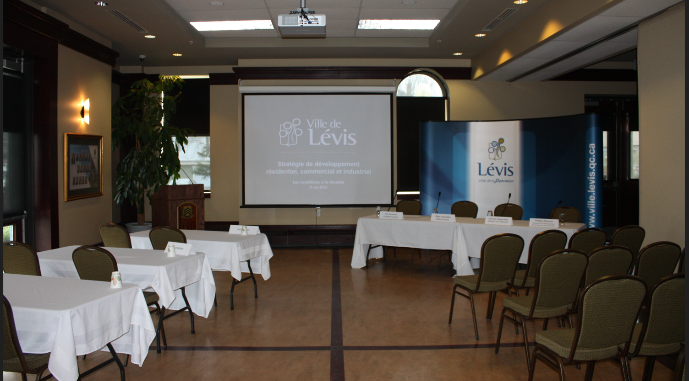  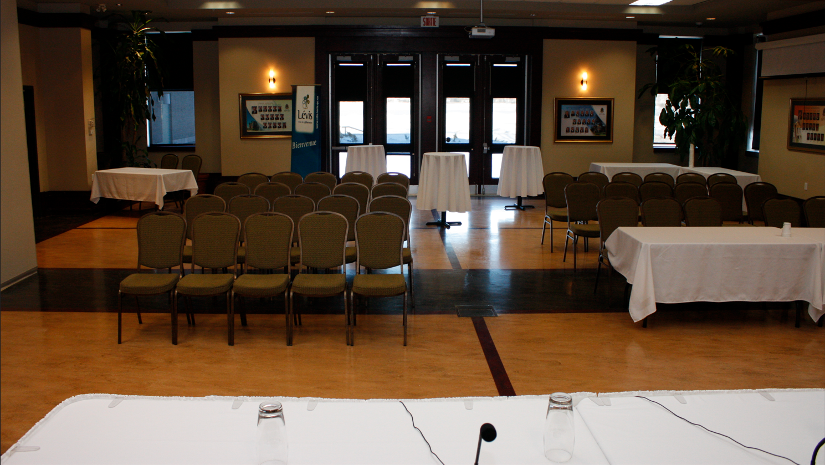  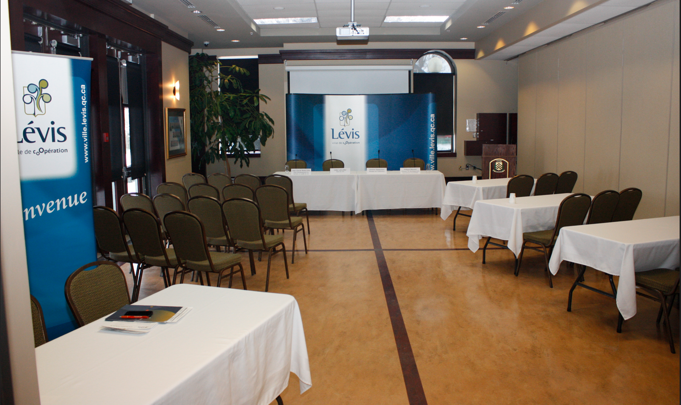
Prise de parole | - Les porte-paroles sont assis à une table à l’avant ou debout au lutrin (à déterminer selon l’annonce).  - Hôte en premier, puis du plus important (au point de vue hiérarchique) au moins important (il s’agit du protocole inversé).  - L’ordre peut varier selon le type d’annonce, les investissements financiers ou d’autres facteurs.  - Par exemple, voici l’ordre proposé pour une annonce faite par la Ville de Lévis à propos d’un projet réalisé en partenariat avec un organisme et pour lequel le gouvernement a accordé une aide financière :  - Le maire parle à titre d’hôte (mot de bienvenue – nous sommes heureux de vous recevoir…)  - Le représentant du gouvernement, député(e) ou ministre (vision du gouvernement sur le projet)  - Le représentant de l’organisme, président(e) (vision et impact sur la communauté)
Salutations | - Au début du discours du porte-parole.  - La mention du titre sans le nom satisfait aux nécessités du protocole et permet d’abréger. Par exemple : « Monsieur le Ministre de l’Éducation » ou même « Monsieur le Ministre » tout court, au lieu de « Monsieur XYZ, Ministre de l’Éducation ».  - Débuter avec les hauts dignitaires présents, du plus important au moins important, et terminer par les invités dans la salle.  - Par exemple, voici l’ordre proposé pour une annonce faite par la Ville de Lévis à propos d’un projet réalisé en partenariat avec un organisme et pour lequel le gouvernement a accordé une aide financière :  - Ministre ou député  - Maire  - Hôte de la cérémonie  - Organisme  - Mesdames et Messieurs

